27/03/20



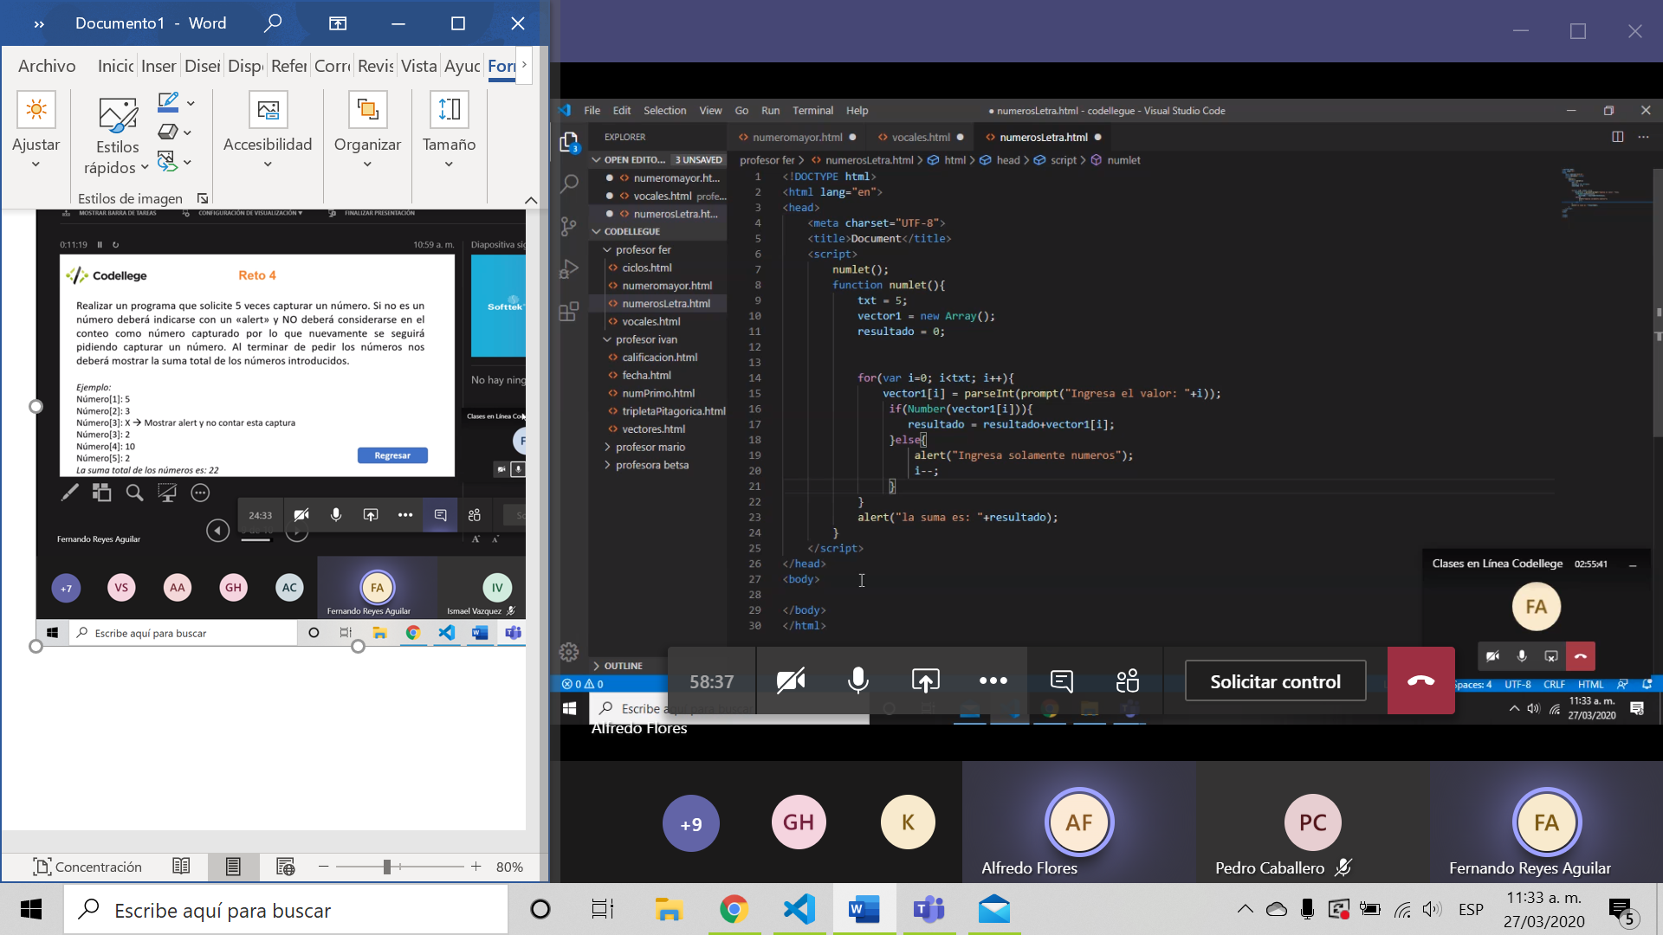

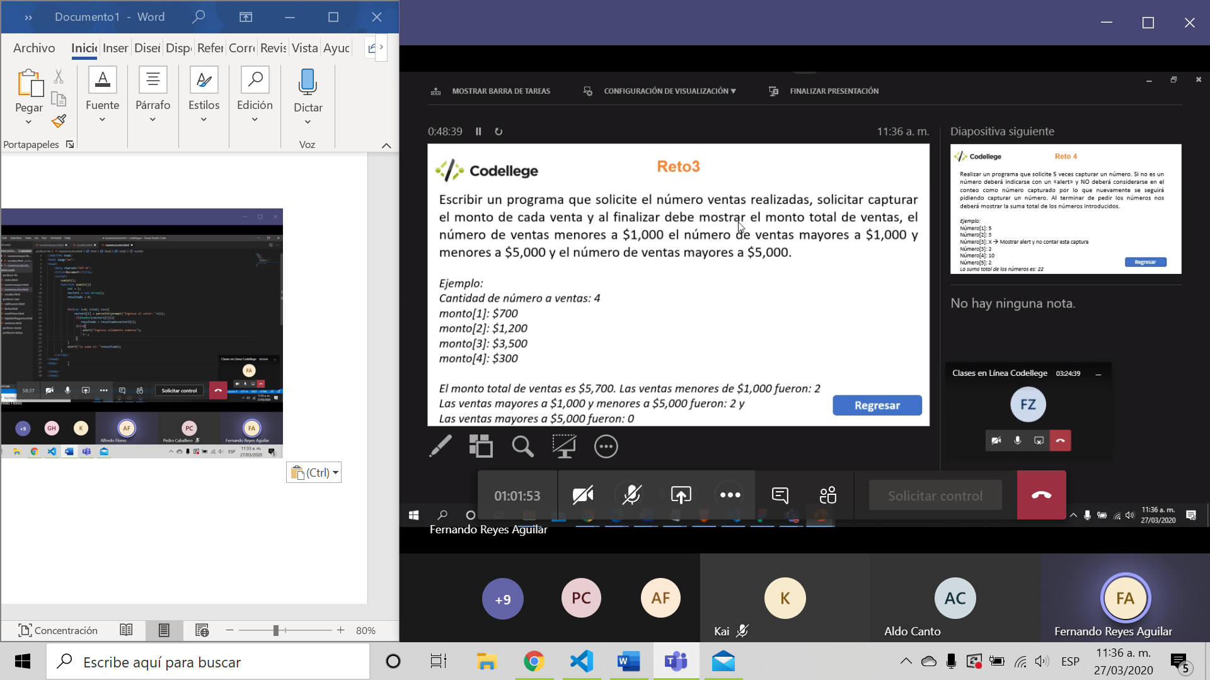

RETO 3

<!DOCTYPE html>

<html lang="en">

<head>

<meta charset="UTF-8">

<meta name="viewport" content="width=device-width, initial-scale=1.0">

<title>Document</title>

</head>

<body>

<script>

var ventas = prompt("Cantidad de ventas");

var resultado = 0;

var arrNumeros = [];

var menmil = 0;

var maymil = 0;

var maycinco = 0;

for (var i = 1; i <= ventas; i++) {

arrNumeros[i] = parseInt(prompt("Digita un número"));

resultado = resultado + arrNumeros[i];

if (arrNumeros[i] < 1000){

menmil++;

} else if (arrNumeros[i] > 1000 && arrNumeros[i] < 5000){

maymil++;

} else if (arrNumeros[i] > 5000){

maycinco++;

}

}

document.write("Monto total de ventas: " + resultado + "</br>");

document.write("Las ventas menores de 1000 fueron: " + menmil + "</br>");

document.write("Las ventas mayores de 1000 y menores a 5000 fueron: " + maymil + "</br>");

document.write("Las ventas mayores a 5000 fueron: " + maycinco);

</script>

</body>

</html>

